Ⅲ 第３次大阪市食育推進計画
１ スローガン 「かしこく食べよう！ゲンキをつくろう！」
【基本方針】市民一人ひとりが、食に関する知識と食を選択する能力を養い、
健全な食生活と心豊かな生活を送ることができるようにする。

【めざす姿】 かしこく食べる － 食に関する適切な判断力を持ち、その実践ができる
ゲンキをつくる － 適切な食生活によって心と体を育み、生涯にわたって
健やかな生活を送ることができる

２ 食育推進施策の柱と取り組み
３つの柱 | 取り組み
変わる | 市民一人ひとりが、ライフスタイルにあわせて「食」を選択する力を身につけ自らの食生活を変えていくため、普及啓発を行い食育を推進します。さらに歯と口腔（こうくう）の健康づくりを通じた食育や、環境に配慮した「食」行動を自主的に進めることができるよう啓発します。
つくる・つながる | 市民一人ひとりが、食生活について考え食生活を改善するための環境づくりに向け、ボランティアによる主体的な食育活動、食育関係者・事業者等と連携した取り組みと情報発信を進めます。また、これまで育まれてきた食文化や伝統料理等を次の世代へ伝承する取り組みを進めるとともに、「共食」の推進による人と人とのつながりを通じた心と体の健康づくりに努めます。
安心・安全 | 食品の生産・流通・消費の各段階において、市民一人ひとりが安心して食生活を送るよう、啓発・情報提供を行うとともに、食の安全性の確保に努めます。また、家庭における災害時のための備蓄食品の必要性等について、啓発を行います。

３ 具体的な取り組み
（１）変わる
- ライフステージに応じた食育の推進
○家庭、地域における食育
【胎児期・乳幼児期】
子どもの生涯にわたる食習慣の基礎となる時期にあたるため、妊娠期から乳幼児期の食育の重要性について啓発を行います。家庭において、共食や、よく噛んで味わって食べることの大切さを通じて、食を楽しみながら望ましい生活習慣、食習慣が実践できるよう啓発を行い、子どもの健やかな成長を促し、一人ひとりの子どもの「食べる力」を育むための食育を推進します。
特に離乳食の進め方に関しては、子どもの健康維持、成長・発達を促し、保護者の不安を解消できるよう、区役所における「離乳食講習会」等において支援を行っていきます。
また、子どもへの食育を通じて、保護者自身の食生活を見直すきっかけとなるよう働きかけていきます。
【少年期】
調理体験等を通じて、正しい食生活に関する知識と望ましい食習慣を身につけることができるよう取り組みを進めていきます。食事の時間はコミュニケーションをとりながら楽しく「共食」する時間であること、よく噛んで味わって食べること、適切な量と質のバランスで食事を選択すること等についての啓発を行います。
【青壮年期】
生活習慣病の予防に向けて、地域の関係者・関係団体・職域等と積極的に連携を図り、各対象者に合わせ、地域健康講座等を活用した事業展開を進めます。
【高齢期】
介護予防事業等を通じた地域との連携により、適切な量と質の食事について啓発し、咀嚼（そしゃく）能力の低下、消化・吸収率の低下等に起因する低栄養を予防するための食生活の推進に取り組みます。

○教育、保育施設における食育
【保育所】
「保育所保育指針」では、子ども一人ひとりが生涯を通じた健全な食生活の実現に向けて、自ら食に対して考え興味を示し、食に関する様々な知識と判断する力を楽しく身につけられるよう、保育計画に位置づけた「食育年間計画」を策定し、保育所職員が一体となり取り組みを進めることとされています。こども青少年局では、各保育所においてより効果的な取り組みを行うために、各保育所の実情に応じた食育年間計画を策定し、食育を推進できるよう支援します。また、子育て家庭への発信拠点として食習慣や食生活の重要性について、保護者への啓発を進めています。
【地域子育て支援施設等】
各区役所栄養士等と連携し、乳幼児を家庭保育している保護者を対象とした食に関する講座や離乳食・手作りおやつ等の調理実習等を行っています。子育ての悩みに寄り添いながら食に関する知識を伝え、個々に即した食環境の充実を目指す支援を行っています。
【幼稚園】
＜食物への関心＞
野菜等の栽培活動を友達や教師と一緒に体験することを通して、その生長に目を向けるとともに、収穫の喜びを味わい、食物への興味や関心を広げることができるよう働きかけます。
＜食べる喜びや感謝の気持ち＞
昼食等の機会をとらえ、楽しい雰囲気の中で、友達や教師と一緒においしく食べることで、
作ってくれた人への感謝の気持ちや食べる喜びを感じることができるよう取り組みます。
＜食習慣の育成＞
友達や教師と一緒に食事の準備や片付けをし、食事中のマナーを学ぶことで、食習慣が身に
付くよう取り組みます。
＜保護者への啓発＞
子どもの健やかな成長を育むという観点から食育の大切さを伝えるために、様々な情報発信に努め、保護者への啓発を行います。
【小学校・中学校】
＜学校における体系的な食育の推進＞
各学校において食に関する指導の全体計画に基づく年間指導計画の策定、食育推進組織の設置を進めます。学校における食育について評価を行い、ＰＤＣＡサイクルに基づき総合的に推進します。
＜栄養教育推進事業の充実＞
栄養教諭の未配置校を対象とした食に関する指導の授業を行うとともに保護者・地域への啓発を進めます。
＜中学校における食育指導資料「食育つうしん」の配付＞
中学校給食を活用した指導資料を生徒に配付し、中学校における食に関する指導の充実を進めます。
＜食育展の開催＞
保護者・地域を対象として、食育に関連した展示等を通じて啓発を行います。
＜学校給食献立コンクールの実施＞
児童生徒が学校給食の献立を作成することにより、栄養のバランスや食材の旬等健康や季節を考えた料理を学ぶ機会とします。また、その献立を学校給食に活用することにより、食への興味・関心を高めます。
＜学校給食＞
・学校給食献立表の家庭への配付
家庭での食生活の充実に役立つよう、献立内容、調理方法等を記載した学校給食献立表を児童生徒に配付します。また、食品を「おもにエネルギーのもとになる」、「おもに体をつくるもとになる」、「おもにからだの調子をととのえるもとになる」といった体の中での働き別に３色で表示し、併せて生活習慣病予防等の情報も提供します。
・試食会の開催
各学校において、保護者を対象に試食会を開催し、栄養のバランス、味、量等について理解を深めてもらう等学校給食の啓発を行うとともに、食への関心を高めます。
・地産地消、伝統的食文化の推進
学校給食の食材の地場産物の利用増加に努めます。さらに、「大阪市なにわの伝統野菜」を学校給食に利用できるよう努めます。また、大阪らしい料理を給食に取り入れ、充実するとともに、大阪の食文化を伝えていきます。

- 歯と口腔（こうくう）の健康づくりにおける食育の推進
乳幼児期から高齢期までのライフステージに応じた歯と口腔（こうくう）の健康づくりにおける食育を推進します。
乳幼児期においての歯と口腔（こうくう）機能の発達状況に応じた支援からはじまり、歯と口腔（こうくう）の健康維持と「食事をよく噛んで味わって食べる」ことの重要性や、高齢者の誤嚥（ごえん）・窒息防止も視野に入れ啓発を推進します。

- エコクッキングの開催
保護者と子どもを対象とした親子エコクッキングや市民や地域団体を対象としたエコクッキングを開催し、食材を無駄にしない取り組みを啓発します。

- 食品ロスの削減
啓発パネルやリーフレット（アクションプラン）等を活用し、各種イベント等において食品ロス削減や、３きり運動※について、普及啓発を実施します。

※3きり運動
・食材の「使いきり」・料理の「食べきり」・ごみに出すときの「水きり」の３つの「きり」を推進する運動です。

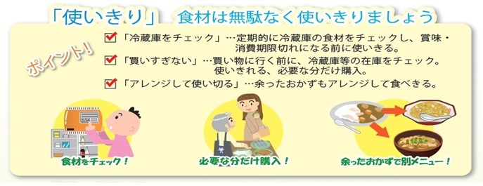

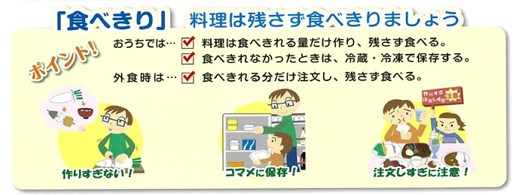

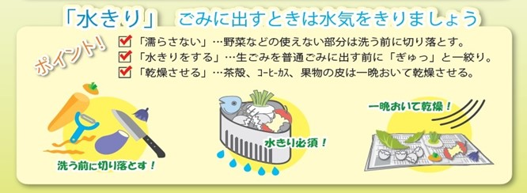

（２）つくる・つながる
- 食育推進ネットワークの強化
地域に密着した食育を推進するため、地域の教育・保育・子育て関係施設・団体、食育ボランティア団体、企業、図書館、特定給食施設、飲食店等が参加する「食育推進ネットワーク」をさらに強化します。各区役所栄養士がコーディネーターとなり、区内の食育関連施設・団体の関係者が連携・協働し、研修会、食育事例発表会の開催や、媒体等の作成・発行、「食育展」への参画等の取り組みを進めます。
※食育推進ネットワークについては、P27に再掲しています。

- 関係機関・団体等が連携した食育イベント等による食育の推進
各区食育推進ネットワークを中心として、市内の大学、すこやかパートナー※や食品関連企業等と連携・協働し、食育の実践につながる参加型の食育イベント等の開催により食育の推進を図ります。
※すこやかパートナー
大阪市健康増進計画の推進を図り、すこやかで心豊かな社会の実現をめざして、自主的な健康づくり活動や市民の健康づくりを支援する活動を行うために登録された企業、事業所、団体、NPO法人、自主グループのこと。

- 食育ボランティアの養成と活動支援
地域に密着した食育を推進するため、引き続き食育ボランティアの養成と活動支援に取り組みます。また、受講者層の拡大に向けて周知方法等を検討し、受講者の増加に努めるとともに、食育の推進に関わるボランティア活動がより活発に展開できるよう支援します。

- 栄養成分表示店等を通じた食育の推進
飲食店や惣菜店等に対しては、栄養成分表示やヘルシーメニューの提供を行うよう啓発、技術的支援を行うことで、取り組みを行う店の増加に努めます。
また、市民へは引き続き栄養成分表示の活用方法や健康・栄養情報の提供等の普及啓発を行い、
一人ひとりの健康管理に資するよう食環境整備を図ります。

- 特定給食施設※を通じた食育の推進
健康増進法に基づく施設巡回指導や給食関係者等を対象にした研修会・講演会を実施し、給食を通じた食育の推進を図ります。また特定給食施設の中でも、喫食者自らが食事を選択する従業員食堂や学生食堂に対し、ヘルシーメニューの提供や健康・食生活に関する情報提供が積極的に行われるよう働きかけます。
※特定給食施設
健康増進法により、特定かつ多数の者に対して継続的に「1回100食以上又は1日250食以上」の食事を供給する施設。
大阪市では、「1回50食以上又は1日100食以上」の食事を提供する施設も特定給食施設に準ずる施設としています。

定めています。

- ホームぺージ・インターネット等による食育の啓発
大阪市ホームページにおける各関係部署の食育情報発信、食育媒体の掲載等内容充実に努めます。また、大阪市食育情報発信Facebook「たべやん通信」において、大阪市全般の食育情報を掲載し、とりわけ、若い世代に向けて発信していきます。

- なにわの伝統野菜の普及啓発
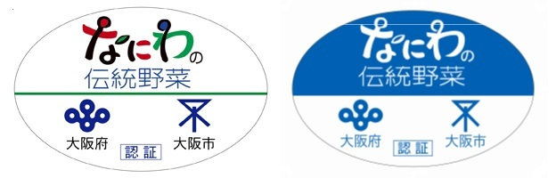
地域資源である「大阪市なにわの伝統野菜※」を、新鮮な都市農業野菜をＰＲする牽引役と位置付け、大阪府と共同で認証事業を実施します。

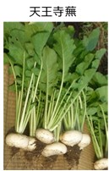
※大阪市なにわの伝統野菜
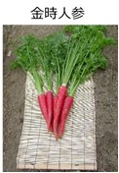
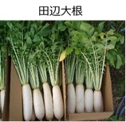
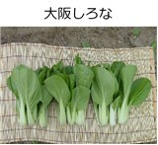

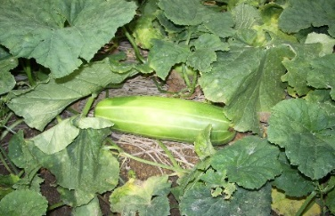
玉造黒門越瓜
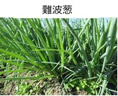
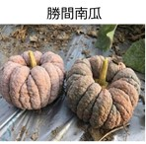
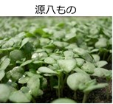
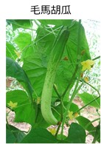

天王寺蕪
- エコ農産物の推進
安心で安全な農作物を市民に供給するとともに、環境に配慮した農業に取り組む農業者を支援するため、大阪府と連携して「大阪エコ農産物認証事業」を実施します。

  - 農地・農業に関する市民セミナー
都市農業振興事業として、市民が農地・農業に対しての理解をより一層深めるため、セミナーを実施します。

- 大阪市中央卸売市場の食育
市場の果たす役割や機能を広く発信するとともに、生鮮食料品の普及を図り、食育を推進する観点から、今後も引き続き市場内事業者と協力し、市場見学や料理教室を開催します。また、食材の出回り時期や栄養・機能性等の情報をはじめ、おいしい食べ方等のワンポイントアドバイスを写真付きで紹介する「食材図鑑※」をホームページに掲載し、その利用を促進します。
※食材図鑑
「野菜と果実の品目ガイド」
http://www.shijou.city.osaka.jp/sikyoportal/?page_id=218

「大阪食文化・おさかな味わい図鑑」
http://www.shijou.city.osaka.jp/sikyoportal/?page_id=3049

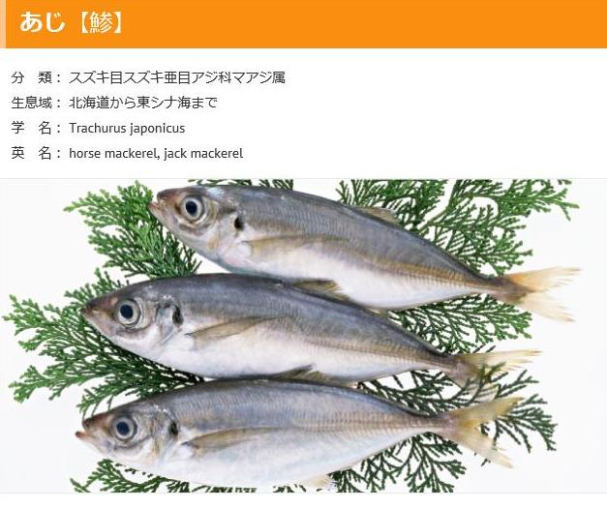

- 大阪の食文化伝承のための取り組み
「地域活性化包括連携協定」に基づく企業との連携による取り組みとして、市内の小・中学生を対象に、料理人による「食育教室」を開催し、大阪の食文化に対する理解を深めます。また、保育所や学校給食において郷土料理や季節の行事食等を取り入れ、子どもの頃から食文化に触れ、学ぶ機会を提供します。

- 地域での共食啓発の取り組み
【乳幼児・少年期】
食を通じた人とのつながりや見守りの視点を重視し、一人で食事をする機会をできる限り減らし、家族・地域での共食を通じて、健康な体をつくる食習慣と豊かな心を育むことができるよう、多様な暮らしに対応した共食の啓発に取り組みます。
【青壮年期・高齢期】
生活意欲や食事の質を向上させる等の効果をもたらすとされる家族や仲間との共食について、関係団体や職域との連携により、また、地域における健康教育や一般介護予防事業を通じて啓発します。

（３）安心・安全
- 消費生活に関する講座の開催
「エルちゃんの“わん”デー講座」において、食の品質表示・安全分野等に関するテーマ等を取りあげ、健康に暮らすために知っておきたい食に関する知識についての講座を開催します。

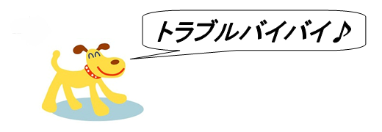

大阪市消費者センター
メインキャラクター エルちゃん

- 食品表示の適正化に関する取り組み
食品表示は、市民や食品等事業者が食品を選択する上で必要な情報を確認するために必要不可欠なものです。本市においても関係部署が連携することで、効果的かつ効率的な監視を実施し、適正な食品表示が行われるよう努めます。

- 食品衛生に関する講習会の開催
市民が安全で安心な食生活を送るためには、食品に関する正しい知識を習得し、これを実践する必要があります。これまで食品の安全に関する情報について、意見交換会の開催等により市民の理解を深めてきました。
近年、本市においてはカンピロバクター食中毒が多発しており、20歳代の患者の割合が高いことから、この世代に対する啓発が重要と考え、若い世代を対象にカンピロバクター食中毒の防止を中心とした食品衛生講習会を開催します。
- 食品安全モニターの実施
市民が正しい食品衛生知識を習得し、日常の買い物の中で、食品表示や保存温度等の確認を行い、その内容を定期的に報告する活動を通して、食品の安全に関心をもち、市民一人ひとりが主体的に行動することで、安心できる消費生活の実現を図ります。

- 大阪市食品衛生監視指導計画策定時における市民等の意見反映
大阪市食品衛生監視指導計画の策定にあたっては、「オープン市役所（究極の情報公開）」の取り組みとして、「施策プロセスの見える化」により、その進捗状況、寄せられた意見等を本市ホームページにて順次公表しています。
素案の段階から市民や食品等事業者等と意見交換を行い、その結果を踏まえて策定した案についてパブリック・コメントを実施し、意見を募集する等、市民や食品等事業者等の意見を反映することに努めます。

- 災害時の食についての啓発
家庭における災害時の食の「自助」のために、市民一人ひとりが食品の備蓄と「ローリングストック※」を意識した食生活を送るよう、関係部局や企業等と連携し啓発します。

※ローリングストック
日常的に非常食を食べて、食べた分を買い足し
備蓄していくという方法です。食べながら備えるため
賞味期限が比較的短い食品も非常食として考える
ことができます。
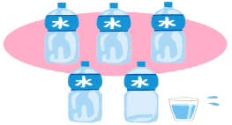
使ったら
購 入

４ 第3次大阪市食育推進計画の数値目標
指 標 名 |  |  |  | 目標値 | 現状値 | 現状値のデータソース
1 | 変更 | 栄養バランス等に配慮した食生活を送っている市民の割合の増加（※1） |  | 59.7%以上 | 39.4% | 平成28年大阪市民の健康づくり・  生活習慣等に関する調査
2 | 新規 | 生活習慣病の予防や改善のために、適正体重の維持や減塩に気をつけた食生活を送る市民の割合の増加 |  | 75%以上 | 64.6% | 平成28年大阪市民の健康づくり・  生活習慣等に関する調査
3 | 新規 | 朝食を欠食する市民の割合の減少(※2) | ① 幼児 （※3） | 2.5%以下 | 5.0% | 公立保育所におけるアンケート  調査（平成29年度）
 | 変更 |  | ② 小学生（※4） | 4.6%以下 | 6.8% | 平成29年度全国学力・  学習状況調査
 |  |  | ③ 中学生（※5） | 6.8%以下 | 8.9% | 平成28年すこやか大阪21  健康づくりアンケート  （中学生・高校生）
 |  |  | ④ 高校生（※5） | 15%以下 | 20.7%
 |  |  | ⑤ 20～39歳男性（※5） | 15%以下 | 32.2% | 平成28年大阪市民の健康づくり・  生活習慣等に関する調査
 | 新規 |  | ⑥ 20～39歳女性（※5） | 15%以下 | 23.8%
4 | 継続 | 市民の野菜摂取量の増加 |  | 350ｇ | 245.9ｇ | 国民健康・栄養調査  平成23年～平成27年平均摂取量
5 | 新規 | 食事を家族や仲間と一緒に食べる「共食」の割合の増加 | - 昼食を一人で食べる人の  割合の減少 | 26%以下 | 27.8% | 平成28年大阪市民の健康づくり・  生活習慣等に関する調査
 | 変更 |  | - 夕食を一人で食べる人の  割合の減少 | 17%以下 | 18.8% | 平成28年大阪市民の健康づくり・  生活習慣等に関する調査
6 | 継続 | よく噛んで味わって食べる等の食べ方に  関心のある市民の割合の増加 |  | 55%以上 | 44.8% | 平成28年大阪市民の健康づくり・  生活習慣等に関する調査
7 | 変更 | 保育計画に位置づけた食育年間計画を策定する保育所の割合の増加（※6） |  | 100% | 86.4% | 公立保育所における  巡回時確認  （平成28年度）
8 | 継続 | 全ての小中学校における食に関する指導の年間指導計画の策定 |  | 100% | 小学校100%  中学校100% | 平成29年度「食に関する指導」  等に関する調査
9 | 継続 | 全ての小中学校における食育推進組織の設置 |  | 100% | 小学校100%  中学校100% | 平成29年度「食に関する指導」  等に関する調査
10 | 新規 | 食に関する指導について評価を行っている  各学校の割合の増加 |  | 前年度数値  以上 | 小学校77．2%  中学校72．3% | 平成29年度「食に関する指導」  等に関する調査
11 | 継続 | 食育の推進に関わるボランティア養成数の  増加 |  | 3,000人  （※7） | 494人/年  （※8） | 健康講座保健栄養コース  修了者累計
12 | 変更 | 栄養成分表示やヘルシーメニューの提供等に取り組む飲食店の数の増加 |  | 2,070店舗  （※9） | 1,595店舗  （※10） | 「うちのお店も健康づくり  応援団の店」登録店舗数等
13 | 新規 | 若い世代を対象とした食品衛生講習会等の  開催の増加 |  | 年間30回 | 年間6回 | 平成28年度大阪市食品衛生監視  指導計画の実施結果
14 | 新規 | 食品ロス削減のために、何らかの行動を  している市民の割合の増加 |  | 現状維持 | 98.1% | ・各種イベントにおけるアンケート調  ・市政モニターアンケート
※１「主食・主菜・副菜を3つ揃えて食べることが1日に2回以上あるのは週に何日ありますか」の質問に対する回答を指標とする
※２ 朝食欠食の指標に関して、国の第３次食育推進基本計画にあわせ、次の※3.4.5を欠食とする
※３「必ず食べる」「食べることが多い」以外を欠食とする
※４「毎日食べる」「どちらかといえば食べている」以外を欠食とする（2次計画と欠食の考え方を変更）
※５「毎日食べる」「週に4～5日食べる」以外の回答を欠食とする（2次計画と欠食の考え方を変更）
※６ 年齢ごとの目標が記載されている食育年間計画を策定していることとする
※７ 平成30年~平成35年度合計 ※８ 平成24年～平成28年度実績平均
※９ 平成35年度末累計 ※10 平成28年度末

５ 基本テーマ
かしこく食べよう！  ゲンキをつくろう！ | 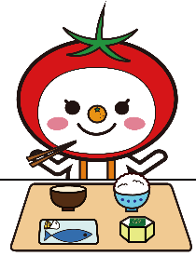 | バランスよく食べよう  毎食｢主食・主菜・副菜｣をそろえて食ベる等の、栄養バランスのとれた食事を実践しましょう。
 | 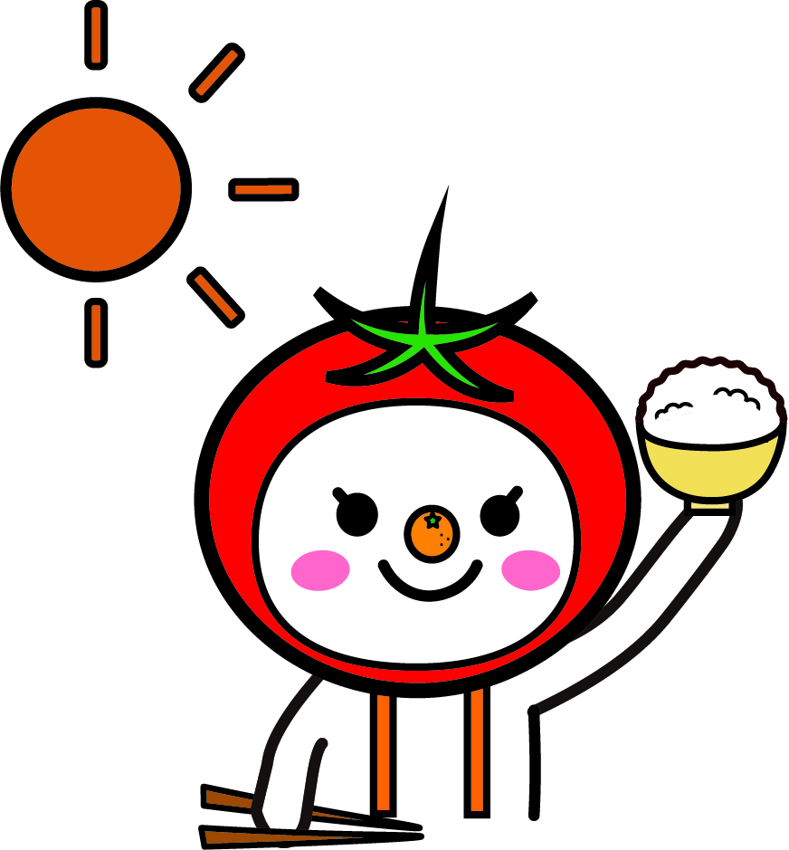 | 朝ごはんを食べよう  適切な栄養摂取・食事リズムは基本的な生活習慣を身につけることからも重要です。毎日朝食を食べる習慣を身につけましょう。
 | 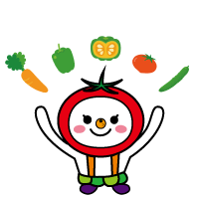 | 野菜を食べよう  健康づくりと生活習慣病の予防のために、野菜を1日350ｇ以上  食べましょう。
 | 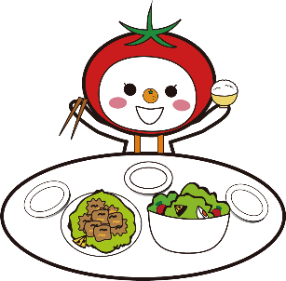 | 一緒に食べよう  共食（きょうしょく）は、望ましい食習慣の確立、適切な量と質の食事の摂取につながるとともに、食卓で交わされるコミュニケーションは人間形成の基礎となり、豊かな心を育みます。家族や仲間と一緒に食卓を囲みましょう。
 | 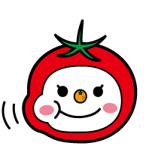 | よく噛んで食べよう  食べ物を噛むためには、十分な口腔（こうくう）機能の発達、維持が不可欠です。よく噛むことは、食べ物を味わって食べることに加え、全身を活性化させるという重要な役割を持ちます。よく噛んで、味わって食べましょう。
 | 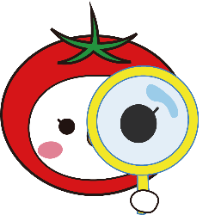 | よく見て食べよう  適切な栄養摂取と健康維持に向け、食品と食品に表示されている栄養成分表示等をよく見て選んで食べましょう。
 | 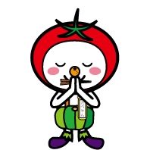 | 大切に食べよう  食物からいただく命を大切に、感謝していただきましょう。  これまで育まれてきた食文化を次の世代へと継承していきましょう。
次の7つのテーマに取り組みます！
Ⅳ 計画の効果的な推進
１ 大阪市食育推進連絡調整会議
本計画については、食育推進に関わる関係部局で構成する「大阪市食育推進庁内検討会議」を中心に総合的、計画的な推進を図り、その進行状況や達成状況の適切な把握に努めます。また、目標の達成にむけ、「大阪市食育推進連絡調整会議※」の意見を踏まえ、評価・検証し、より実効性のある効果的な食育の推進を図ります。
※大阪市食育推進連絡調整会議
学識経験者及び教育・保育関係者、保健・医療関係者、食品等事業者、農業関係者、食育ボランティア団体等積極的に食育推進活動を行う団体の代表者並びに市民委員等で構成する会議です。本会議において計画の策定及び食育推進に関する必要事項について意見を求め、計画的に食育の取り組みを進めていきます。

２ 食育推進ネットワーク
地域に密着した継続的な食育活動を展開するため、各区において地域の教育・保育・子育て関係施設・団体、食育ボランティア団体、企業、図書館、特定給食施設、飲食店等が参加する食育推進ネットワークを構築し食育を推進しています。今後も、各区役所栄養士がコーディネーターとなり、区内の食育関連施設・団体の関係者が連携・協働し、研修会、食育事例発表会の開催や、媒体等の作成・発行、「食育展」への参画等の取り組みを進めます。

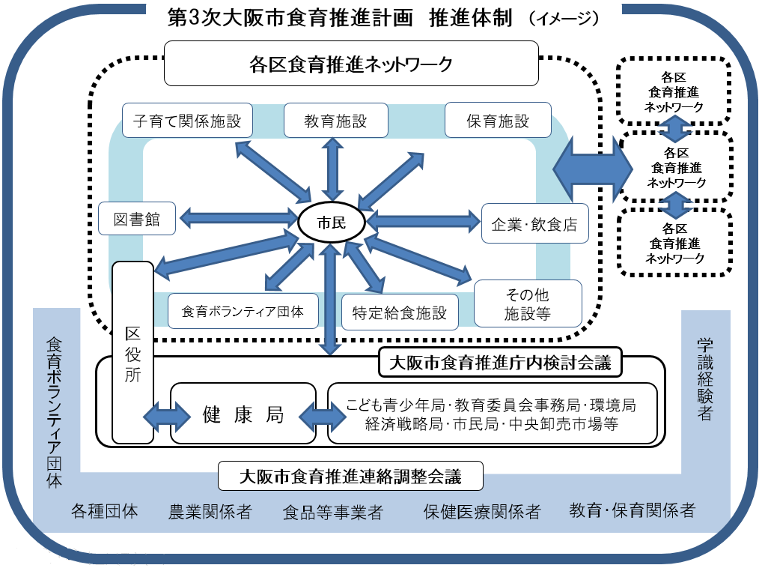

３ 食育月間・食育の日等の取り組み
農林水産省「食育の日」、「食育月間」や、厚生労働省「食生活改善普及運動」等の取り組みにより、食の重要性を再認識するきっかけとなるよう推進していきます。

４ 大阪市食育推進キャラクター【たべやん】
食育を進めるにあたって、「大阪市の食育」をより身近に、また印象付けるものにするために、大阪市オリジナルの食育推進キャラクターを作成しています。市民への啓発媒体や大阪市ホームページ等で活用していきます。
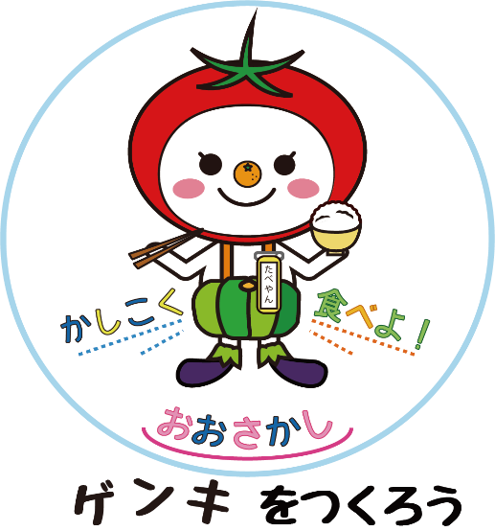
食べることを楽しみながら健康増進につなげることができるよう【かしこく食べよ】という言葉を背景に描いています。名前の「たべやん」には大阪弁の
『かしこくたべなあかんやん』
というメッセージが込められています。

！

